国家建设工程造价数据监测平台

咨询企业操作说明

北京建科研软件技术有限公司

服务电话：400-825-1113

简 介
国家建设工程造价数据监测平台（以下简称监测平台），监测平台实现了造价咨询企业向市级造价管理机构上报工程造价数据，市级向省级、省级向部级逐级上报等功能。各级造价管理机构可以自己查看本级的造价数据并编制测算本级的造价指标。
市级造价管理机构可在监测平台内查看、审核本级范围内全部上传的工程造价数据，监测平台会对上传的造价数据进行风险预警并提示，管理机构根据预警事项进行监督管理。监测平台根据上传的数据进行全面的分析与计算，统一计算出各类建筑工程单位造价指标。
省级造价管理机构对市级上报的建筑指标进行查看审核，合格后进行加工测算形成省级建设工程造价指标再次上报给住建部。
住建部对省级造价管理机构上报的造价指标进行查看审核，合格后进行加工测算形成全国建设工程造价指标。
造价管理机构根据系统所积累的数据和指标，实现对各类建筑工程投资额的估算及带动的产业预测。

目录

一、 登录 4
二、 企业信息完善 5
1. 企业管理 5
2. 人员管理 6
3. 子账号管理 6
4. 账号安全 7
三、 数据上传 7
1. 咨询项目 7
2. 单项工程成果文件（XML） 8
3. 单项工程成果文件（Excel） 10
4. 估算（概算）成果文件 11
四、 工程特征及数据上报 12
1. 工程特征自动解析 12
2. 补充特征 12
3. 特征录入分类 12
4. 保存与上报 13
五、 企业业绩 14
1. 总公司与分公司验证 14
2. 总公司查看分公司业绩 15
六、 工程造价数据要求 16

登录
登录本省造价监测相关网站（例如下图-1宁夏）或在浏览器中录入国家建设工程造价数据监测平台地址：cost.cecn.gov.cn，进入建设工程造价数据监测平台登录界面（下图-2）：
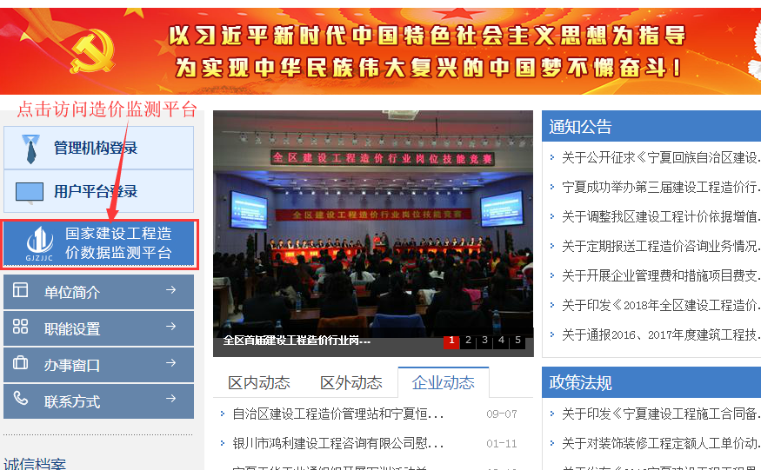
图-1
进入登录界面后，录入账号密码后进行登录。账号密码由省级或市级造价管理机构配置，企业如果没有账号可以向市级造价管理机构申请账号。
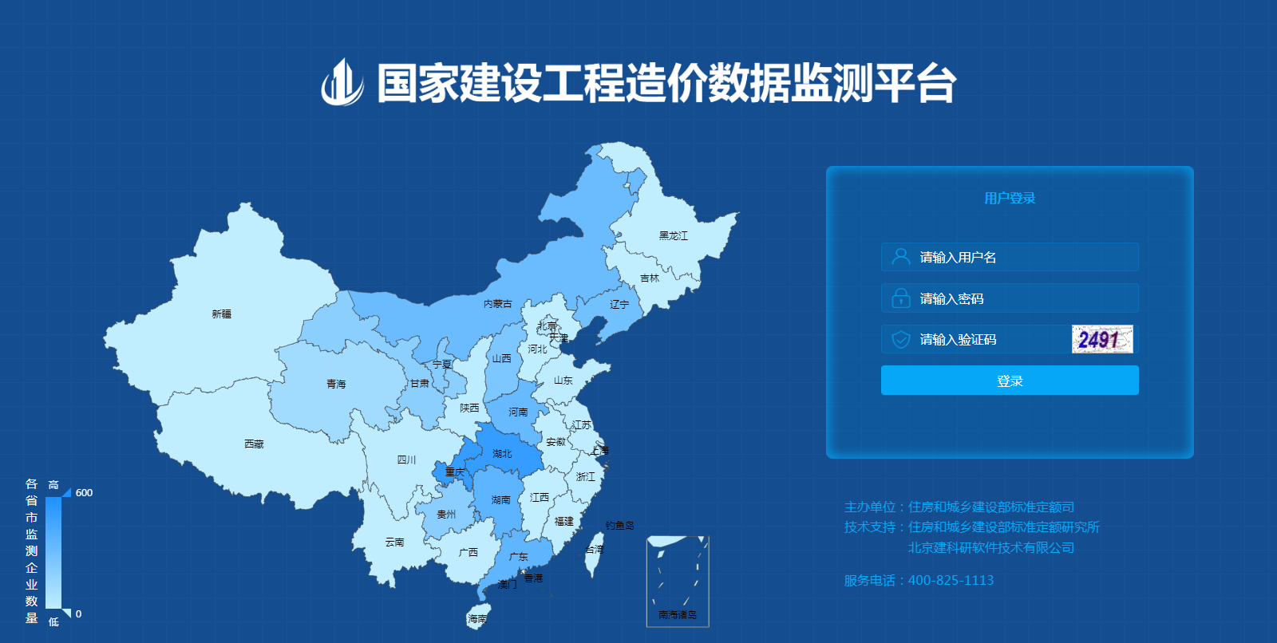
图-2

以下是登录后的界面：
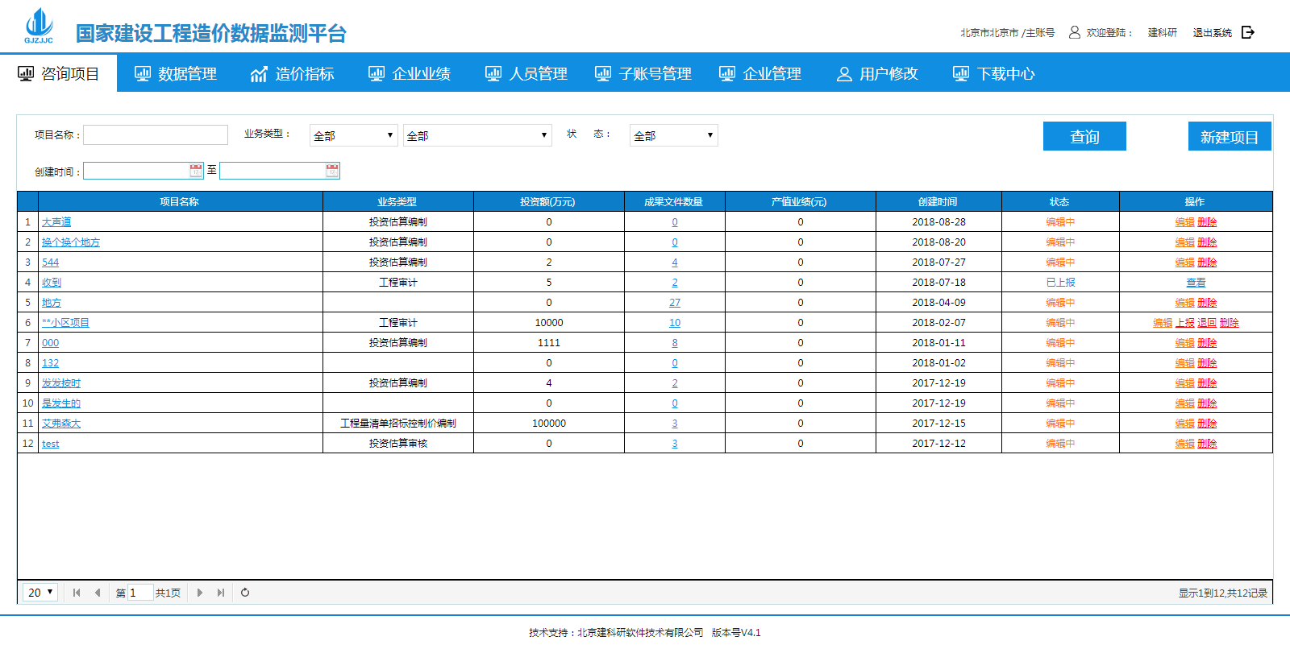

企业信息完善
企业首次登录后首先要进行企业信息的完善工作。

企业管理
相关工作人员在企业管理里把企业信息、分公司信息以及资质信息进行完善。企业填报数据必须真实，企业应负责信息的真实性。
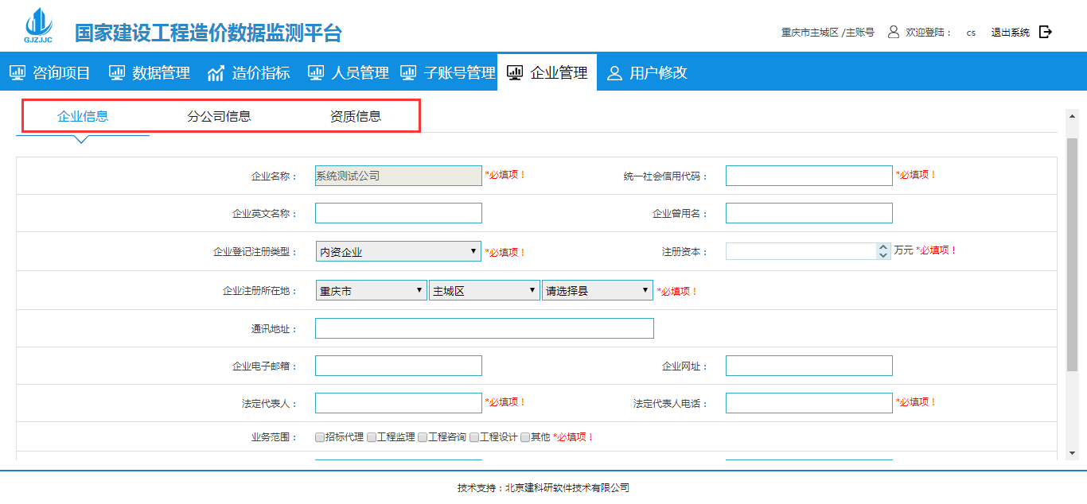

人员管理
相关工作人员在人员管理里把人员信息进行完善。所有造价相关的工作人员都进行人员信息的录入，包括有造价工程师证的人员和没有任何证件的造价工作人员。

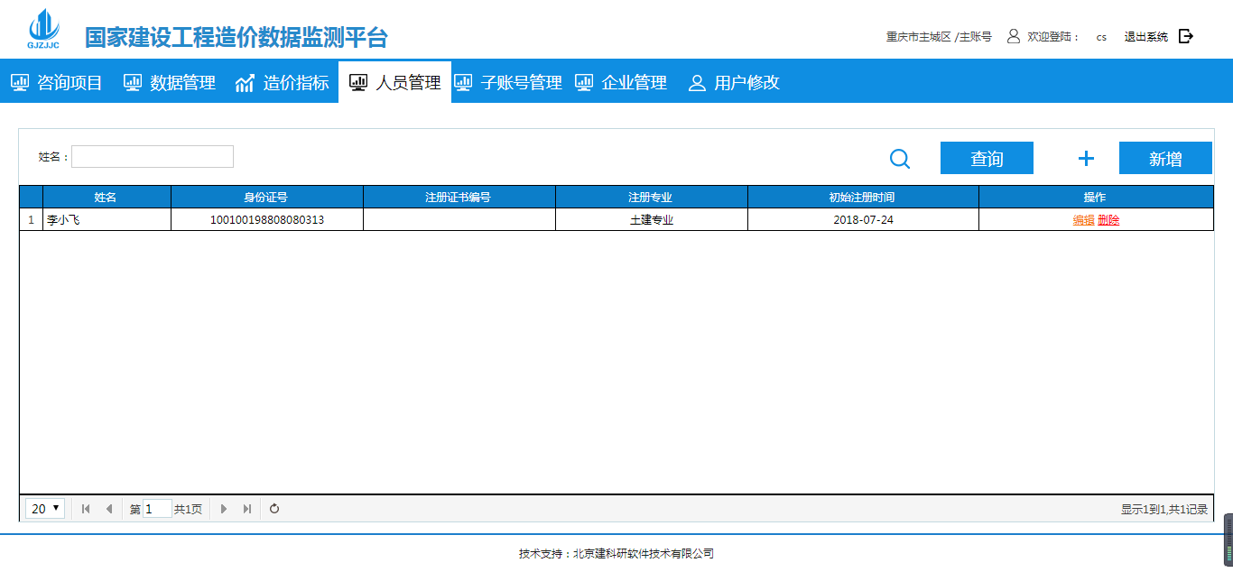

子账号管理
在子账号管理里企业相关人员可以进行新增子账号。子账号由企业账号进行管理，可以进行修改或删除操作。子账号登录后上传的上报的数据，只能自己看到，子账号之间是不能互相看到数据的。
公司主账号可以查看全部的数据。子账号上报后的数据只上报至公司，必须由公司主账号审查后再向市级造价管理机构进行上报。公司主账号上报到市级造价管理机构后才是正式完成数据的上报。
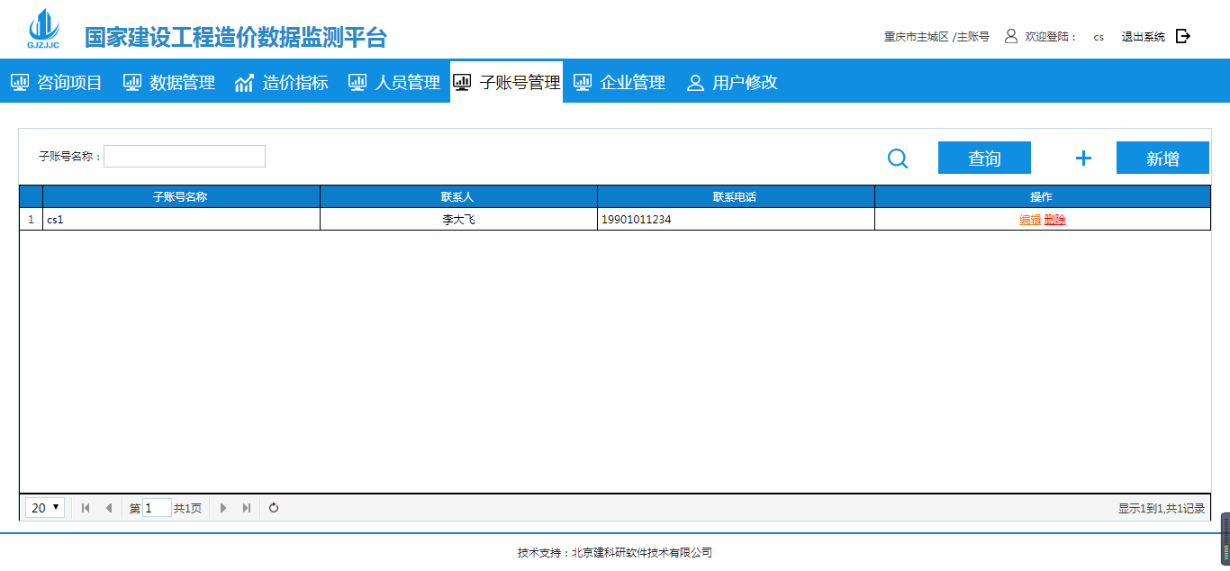

账号安全
公司主账号登录后在用户修改中请修改账号与密码，以确保安全。

数据上传

咨询项目
造价咨询企业的相关工作人员登录后，在登录的咨询管理页面点击，在弹出的页面里把项目的信息进行填报。
咨询项目填报完成后，需要再上报单项工程成果文件。
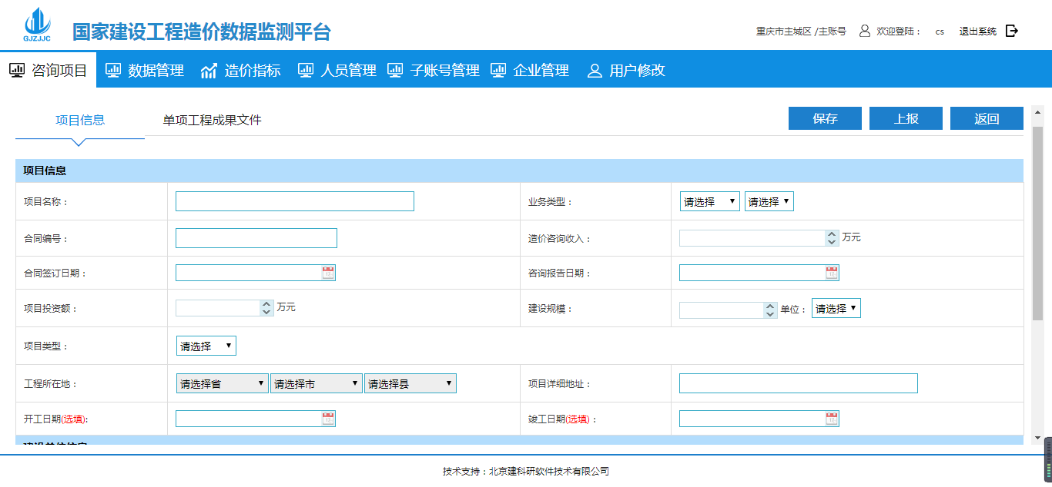

单项工程成果文件（XML）
单项工程成果文件上传，新建项目完成后，点击页面右侧的按扭。在弹出的页面内进行数据的上传。
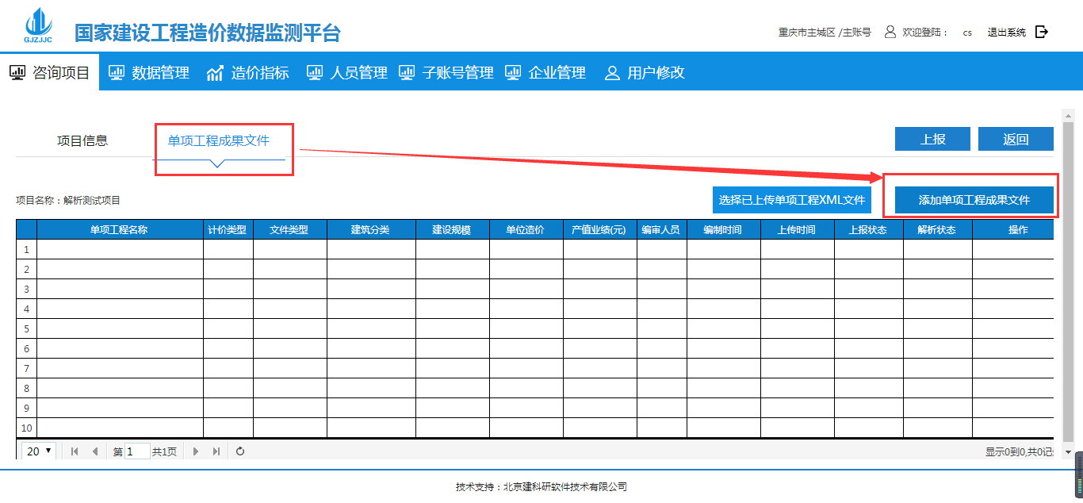
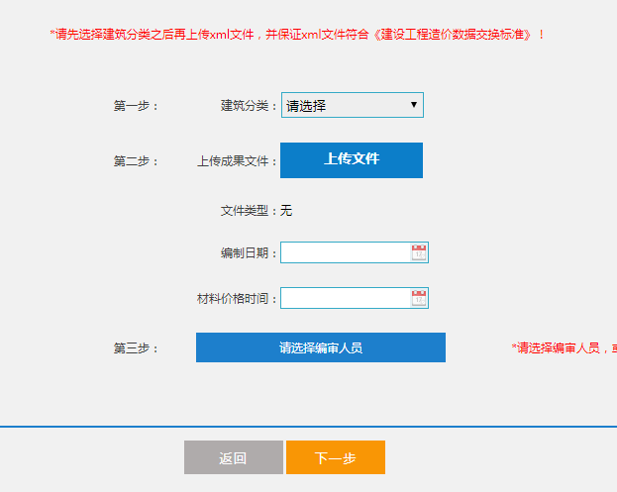
按提示步骤，第一步选择建筑分类，选择好后，执行第二步，选择上传文件。文件为符合《建设工程造价数据交换标准》的XML文件。XML文件由相应的计价软件通过导出功能进行导出。企业使用的计价如果没有此功能 ，请联系软件公司进行升级或咨询。上传成功后会有提示信息：。注意成果文件的编制日期与材料价格日期，可以手工进行修改。
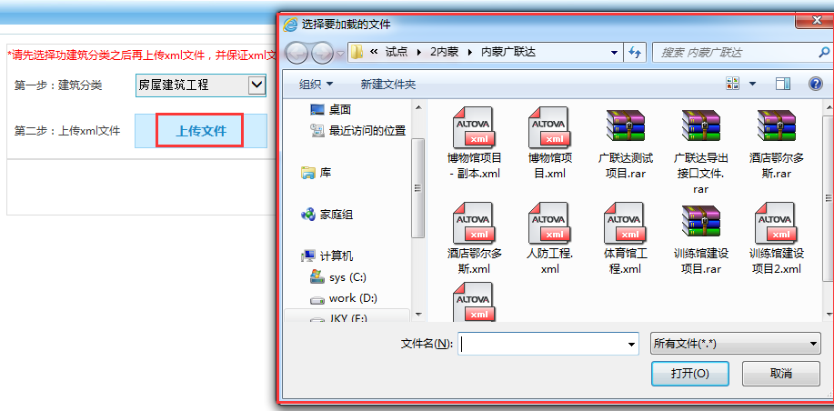
第三步，选择编制人员与审核人员，选择编审人员对应完成的单位工程。也可手工录入造价人员名字，敲回车键确认（注意）。
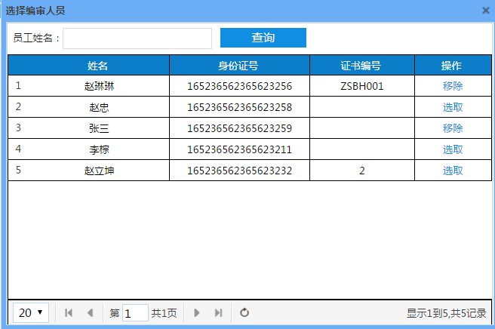
市政工程需要选择市政工程分类（只能单选）
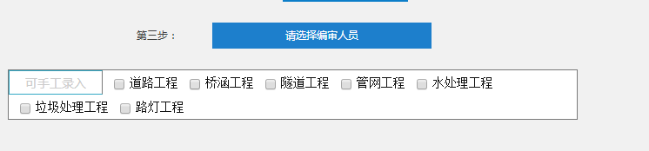
最后点击“下一步”进入补充特征页面。

单项工程成果文件（Excel）
对于部分竣工结算价的造价成果文件很多是Excel格式的情况，造价监测平台增加了Excel的文件上传。下载模板统一在下载中心进行下载。
在上传页面选择Excel文件后，需要填报使用Excel的原因。保存原因后，再继续选择相应的特征，并上传按照模板编制好的Excel文件。
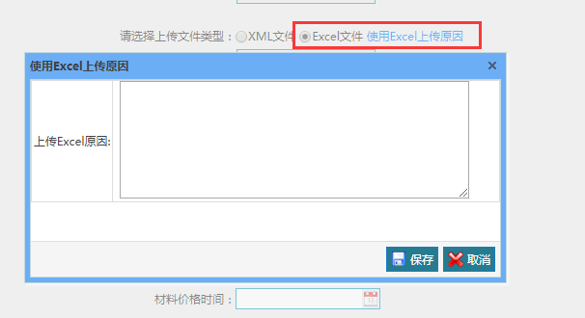
上传Excel原因必须要填写清楚。
其他信息按照系统提示进行一步填写或选择。
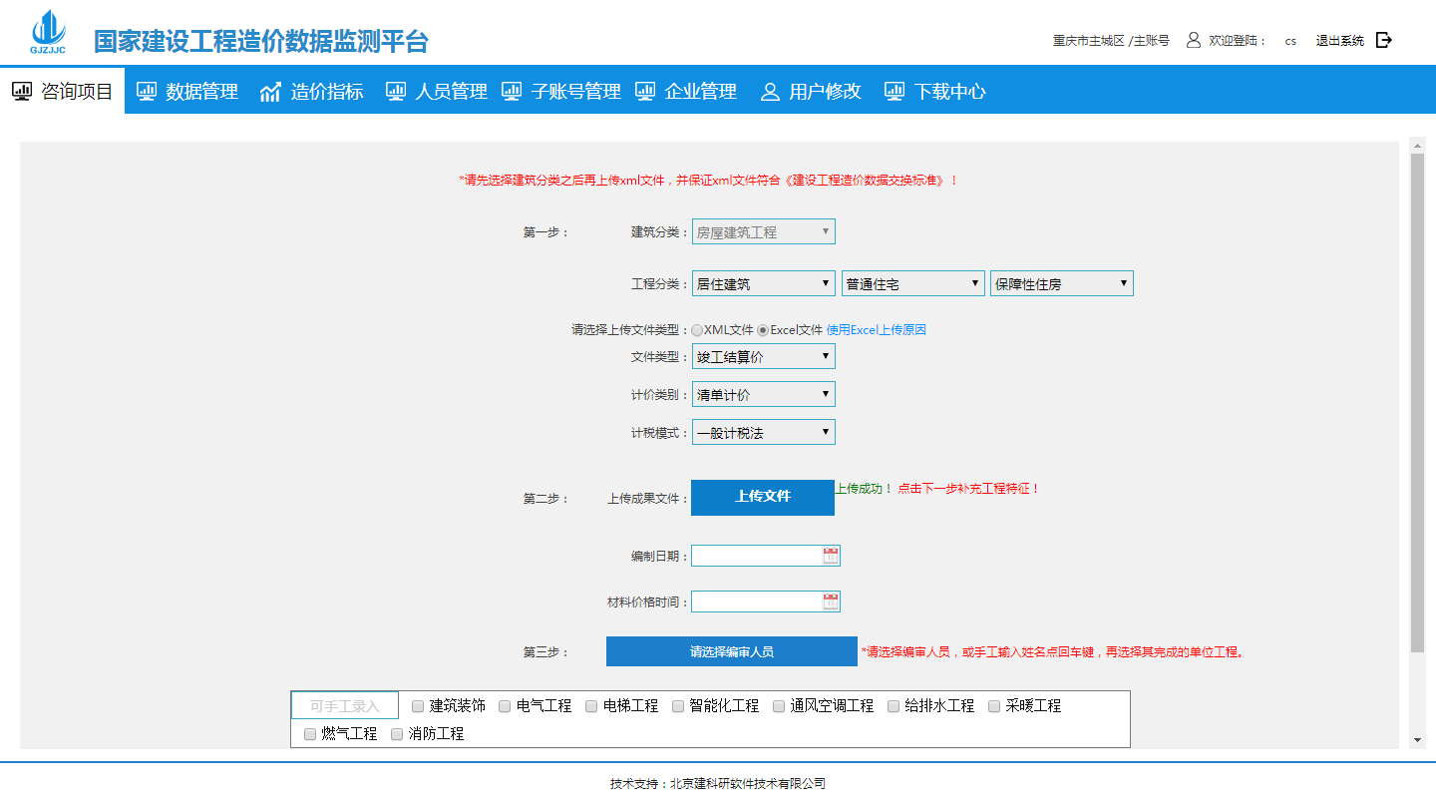

估算（概算）成果文件
由于现阶段估算与概算的成果文件大都是以Excel形成完成编制的，所以监测平台针对估算与概算增加了Excel文件的上报形式。如果估算与概算是以计价软件编制并且可以导出XML文件，依然执行XML文件上报的流程。
按照系统提示进行特征的选择与填报。
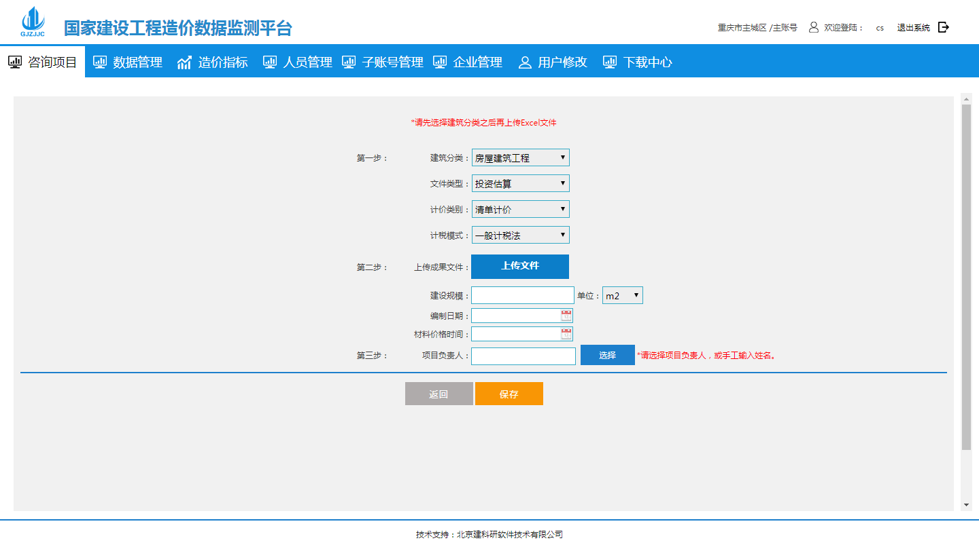

工程特征及数据上报
系统会自动解析出部分特征项，剩下无法解析出来的部分特征项需要填报人员进行人工补充。

工程特征自动解析
系统对上报的XML成果文件进行工程特征的自动解析。企业在上传XML文件后，系统进行解析速度与本地网速、XML文件大小等有关系，所以文件大的时候，解析时间也会比较长。
解析成功后用户可以进行下一步的操作。

补充特征
系统自动解析后，会有部分特征目前无法完成解析，需要人工进行补充，补充的特征信息按照系统提示进行录入或选择。

特征录入分类
所有的特征信息分为4类：
（1）、单选项，这类特征只能单独选择。填报人员在选择此类特征时，如果发现有两种以上选项可能在工程里都出现，就以占工程主要项为准，不能多选。
例如：窗有多种同时存在时，要以工程量或造价占比最主要的为选项。
（2）、复选项，这类特征可以进行多选，填报人员要根据工程实际情况进行真实选择，有多少就选择多少。
例如：智能化系统中的多个系统选择
（3）、填报项，这类特征需要进行数据或数值录入，填报人员要根据工程实际情况进行数据的真实填报。
例如：以下的面积、层高等
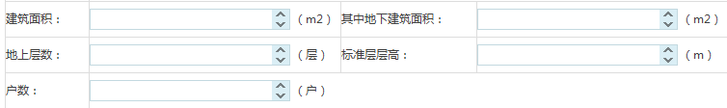
（4）、下拉选择框，这类特征需要进行选择录入，填报人员要根据工程实际情况进行数据的真实选择。
例如：工程分类、地区等
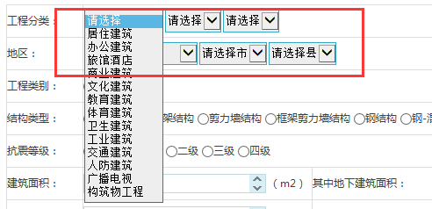

保存与上报
（1）、填报过程中可以保存，以便下次进入平台后继续填报。再次进去单项工程成果文件页面后，可以选择需要编辑的单项工程，点击可以继续完成编辑工作。
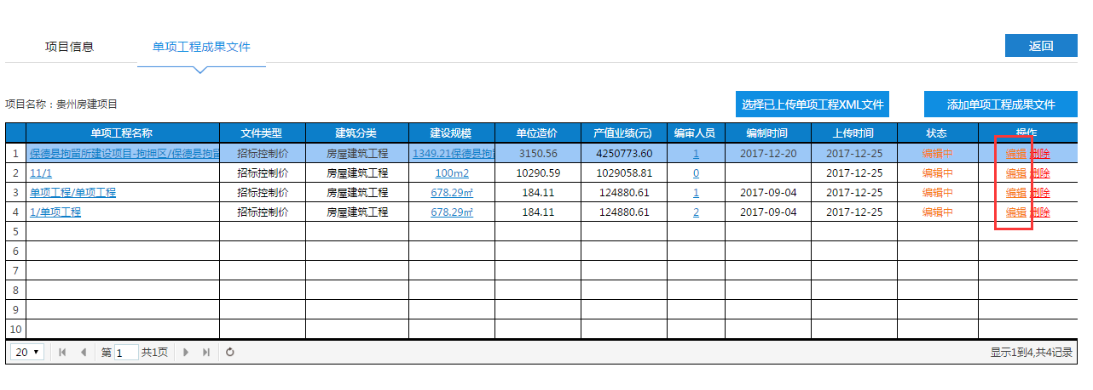
（2）、填报完成后可以点击按扭进行上报。这里公司主账号可以直接上报至市级造价管理机构。子账号只能先上报至公司主账号，必须由公司主账号审核后再次上报才能完成最终上报。
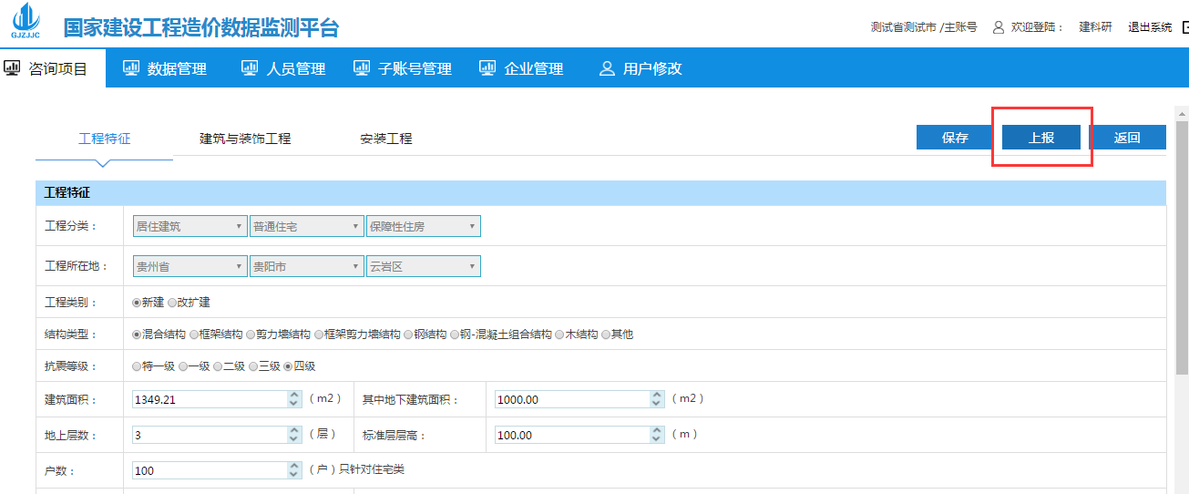

企业业绩

总公司与分公司验证
总公司主账号登录后，在企业信息里分公司信息里增加所有分公司信息，信息一定要准确，尤其分公司名称与统一社会信用代码，这两个代码是与分公司难证的关键信息。
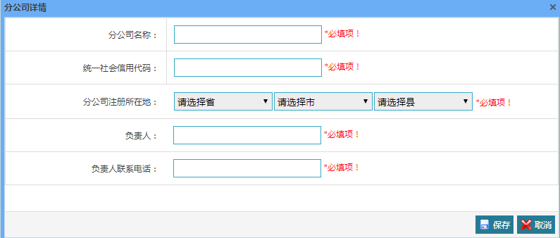

总公司查看分公司业绩
总公司主账号可以通过穿透分公司名称进行业绩的查看。系统按照分公司主账号与子账号上报的情况进行汇总，汇总内容为近三年项目投资额汇总、项目咨询收入汇总、成果文件造价汇总情况。
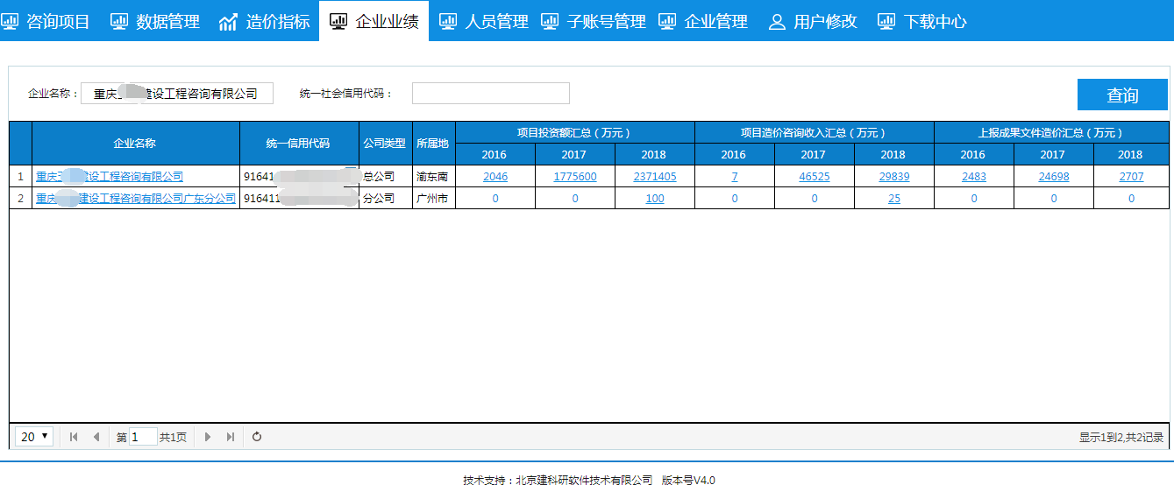
点击投资额汇总数字（或咨询收入汇总）可以穿透查看此数字汇总的所有咨询项目信息。
点击成果文件造价汇总数字可以穿透查看此数字汇总的所有单项成果信息。

工程造价数据要求
- 工程造价数据为单项工程，比如住宅1#楼，包括1#楼的建筑与装饰工程、安装工程（给排水工程、采暖工程、电气工程、消防工程等），根据实际工程情况，必须是完成的单项工程数据，才符合上传的真实性、完整性要求。导出时各单位工程的标注要按照计价软件提示进行完整标注。
- 现阶段上传的造价XML数据最大也只能是1个单项工程，不能是2个或以上的单项工程混合在一起的数据。例如把1#楼、2#楼合并到一个文件里，以一个文件上传，这样是不容许的。
- 造价数据的完整性，要按单项工程、单位工程的构成，数据真实全面。
- Excel文件全部要求按照平台统一的模板进行上报，其他自定义的电子表格是不容许上报。

北京建科研软件技术有限公司
2018年08月28日

